03.05.2022
Ул. Пионерская, 115а, профилактика ул. фонаря с заменой фотореле на светодиодной лампе
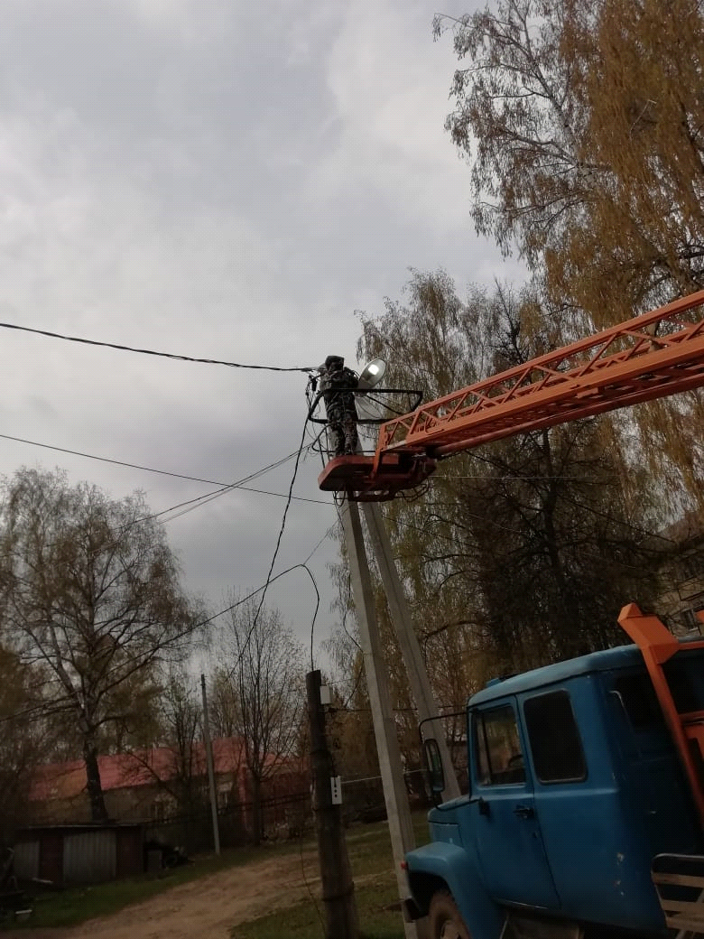

Ул. Байкузова, 23, замена фотореле соединительного провода
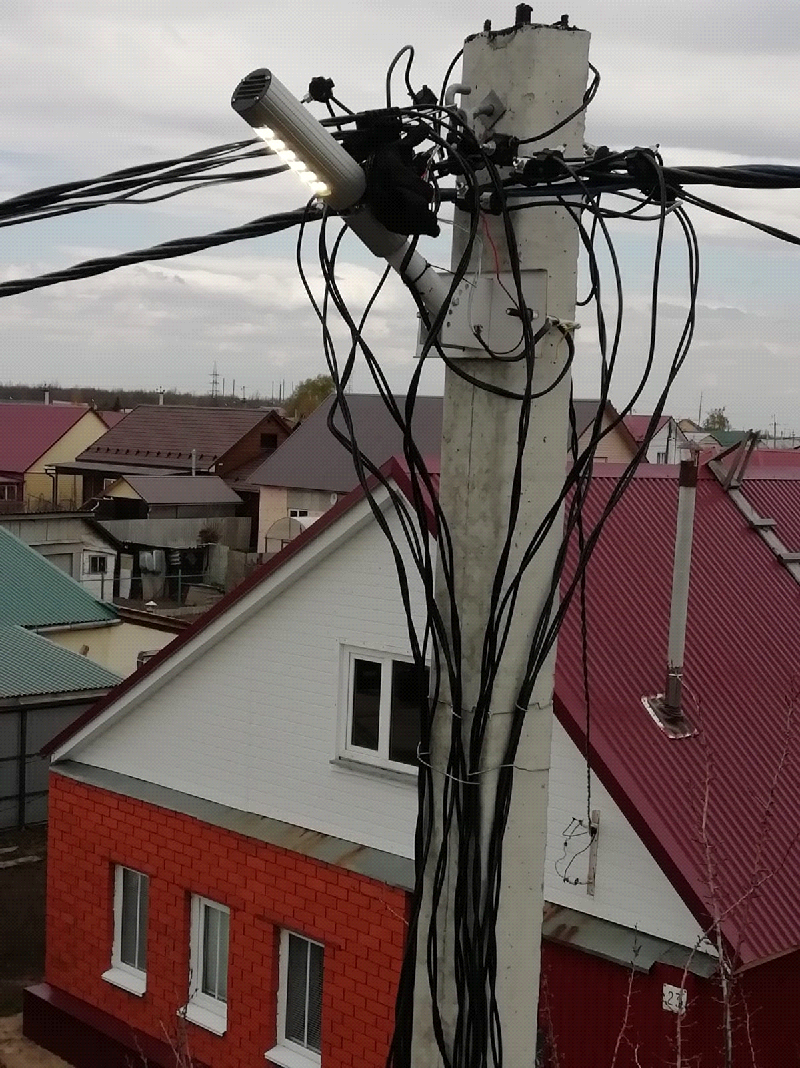

Ул. Садовая, 10, замена фотореле
